2019年算法分析与设计第1次课后作业
Due: Oct 8, 2019

1. 求解下列递归式的渐进解；
(1) 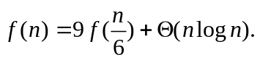 (2) 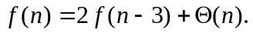
(3) 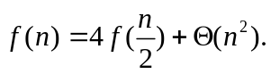
2. 将下列6个函数按渐近增长率由低至高进行排序，要求写出判断依据
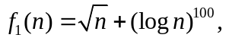 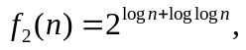 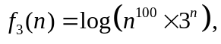 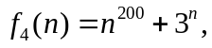 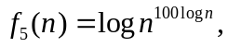 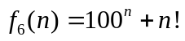（各log函数的底数都为2）

3. 给定两个字符串A和B，长度分别为m和n，设计动态规划算法找出它们最长公共子序列长度，并给出最长公共子序列。例如：A = "HelloWorld"，B = "loopbird"，则A与B的最长公共子序列为"loord"，返回的长度为5。

4. 计算下图中从S到T的最大流.

